山东商业职业技术学院25级新生学习流程
第一部分 线上学习须知
一、学习平台学员登陆学习流程
（一）手机移动端登陆学习
1.安卓和苹果手机可以在手机商城里搜索“睿学在线”进行手机端下载。
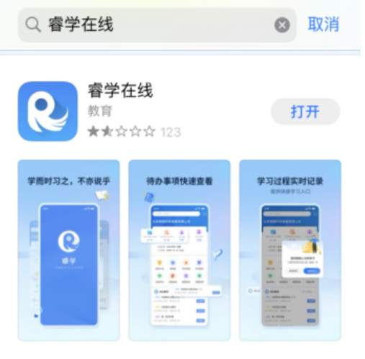
2.点击睿学在线App图标，启动App，进入院校选择页。

院校选择：输入院校名称，选择自己所属的院校，点击下一步进入账号密码输入页面。
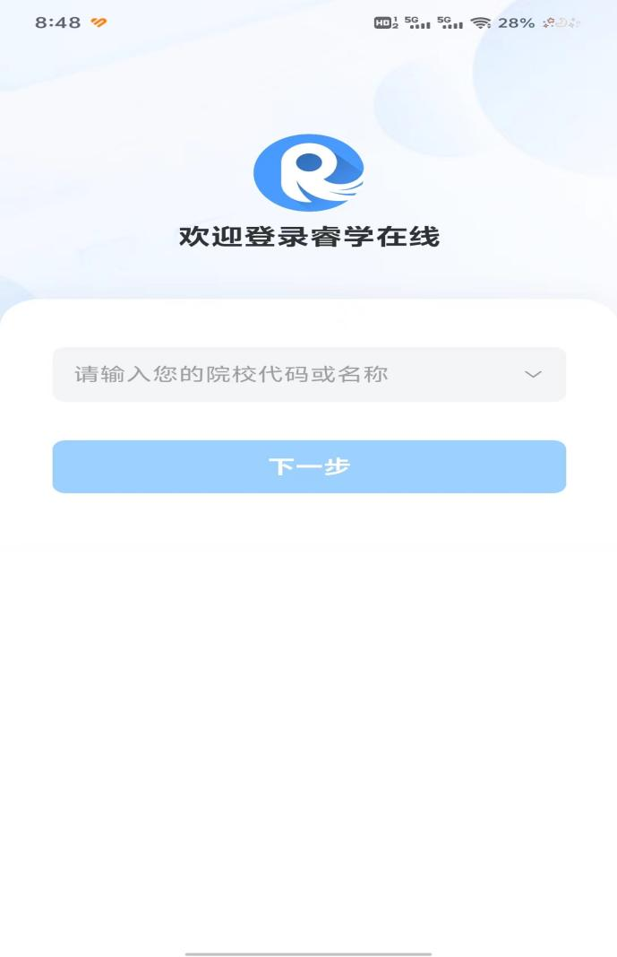
3、学员登录：输入用户名和密码，查看并勾选《用户协议》和《隐私协议》，点击登录，进入首页。用户名为学员学号，密码默认为学员身份证后六位；
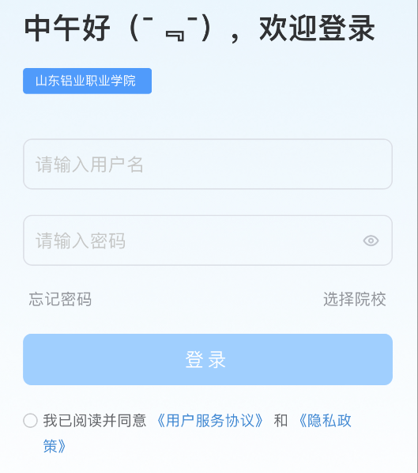
5.进入首页后可在“教学计划”看到自己当前学期需要学习的所有课程及学分。
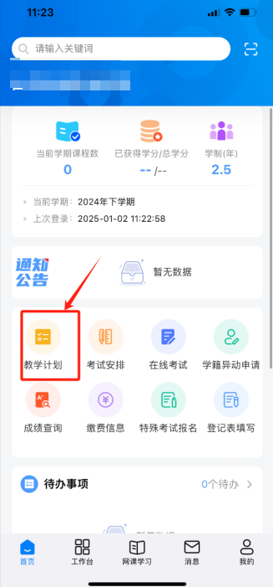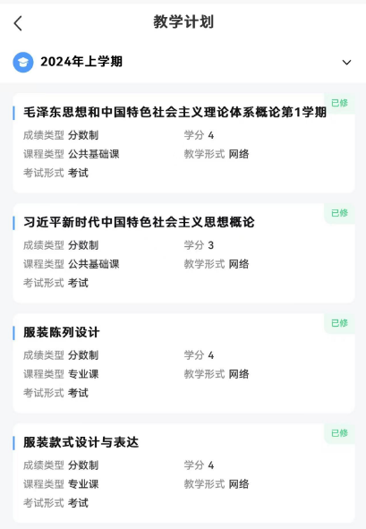

6.返回首页，点击左下角的“网课学习”，即可显示在修所有课程及学习进度。
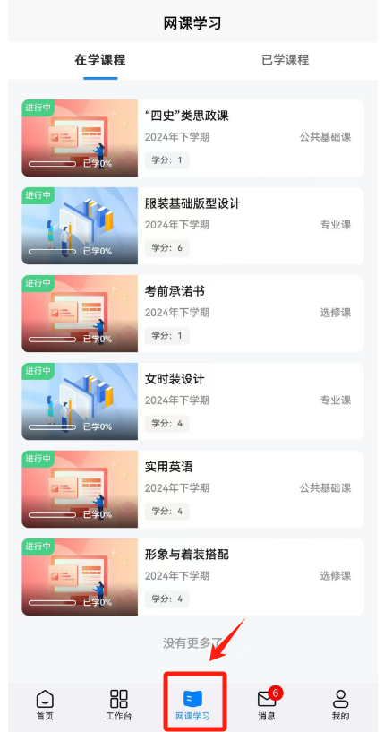

7.选择一门课程，根据目录从第一章开始点击视频课程学习即可。
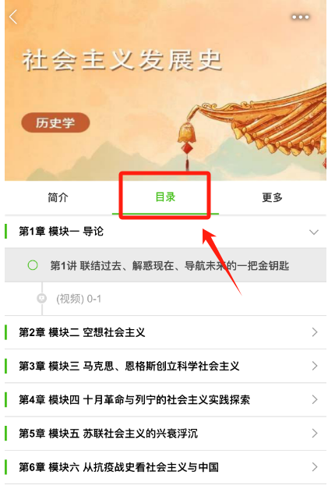

二、电脑PC端登陆学习
1.使用电脑浏览器输入网址：
https://sdsyzyjs.cep.webtrn.cn/
2.输入自己的学号、密码（初始密码为身份证后六位）及验证码登陆电脑端学习平台。
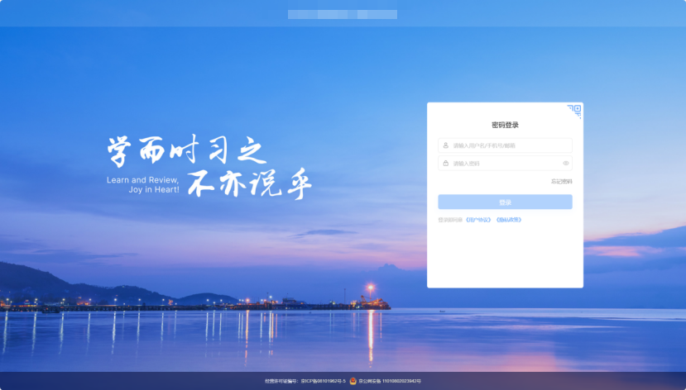
3.登录学习平台后可以在首页看到自己当前学期需要学习的所有课程，选择一门课程，点击开始学习即可进入学习界面。
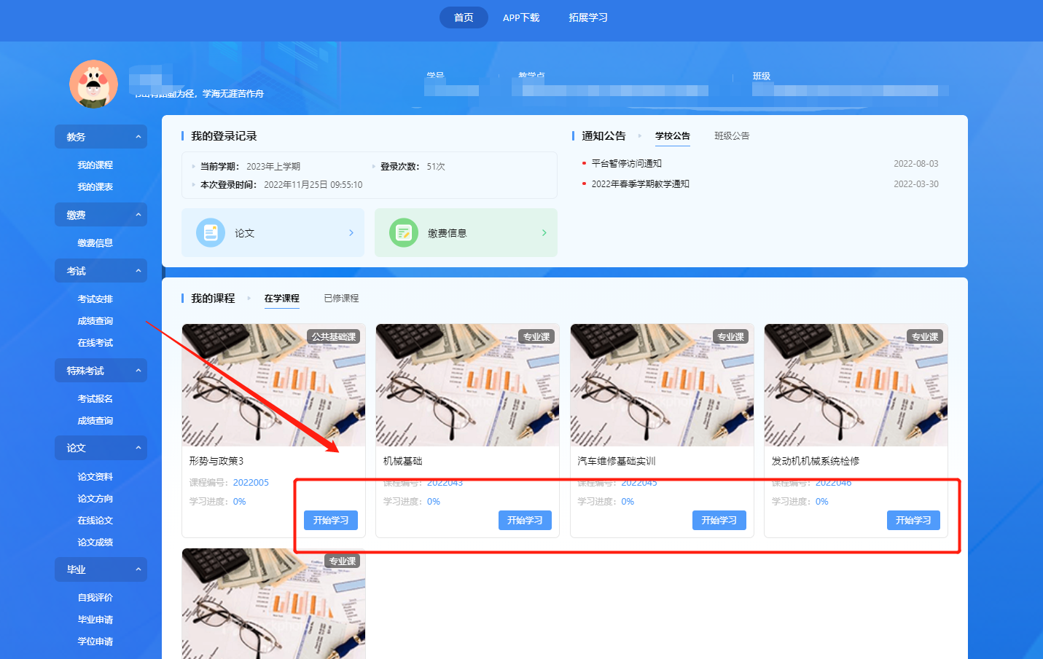
4.进入平台后也可找到并点击“我的课程”，即可显示本学期所需学习的所有课程，选择一门课程，点击开始学习即可进入课程界面。
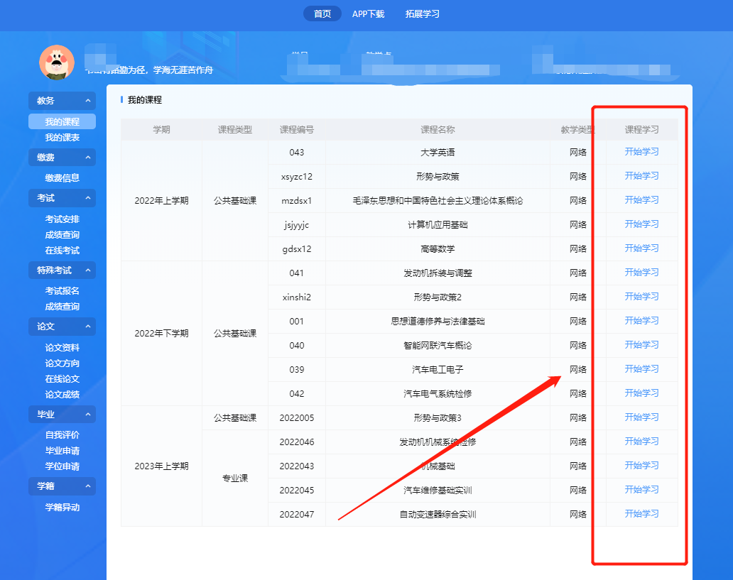

4.进入课程界面后，根据目录从第一章开始点击视频课程学习即可。
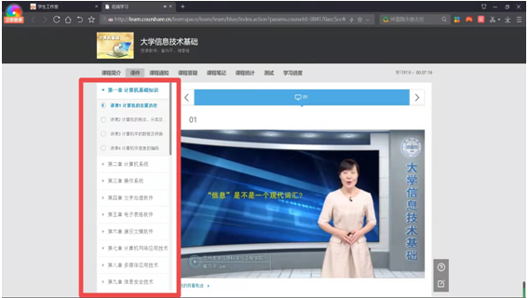

- 学籍卡填写须知
- PC端
登录平台后，点击个人工作室的“登记表填写”，选择新生入学登记表点击“填写”。
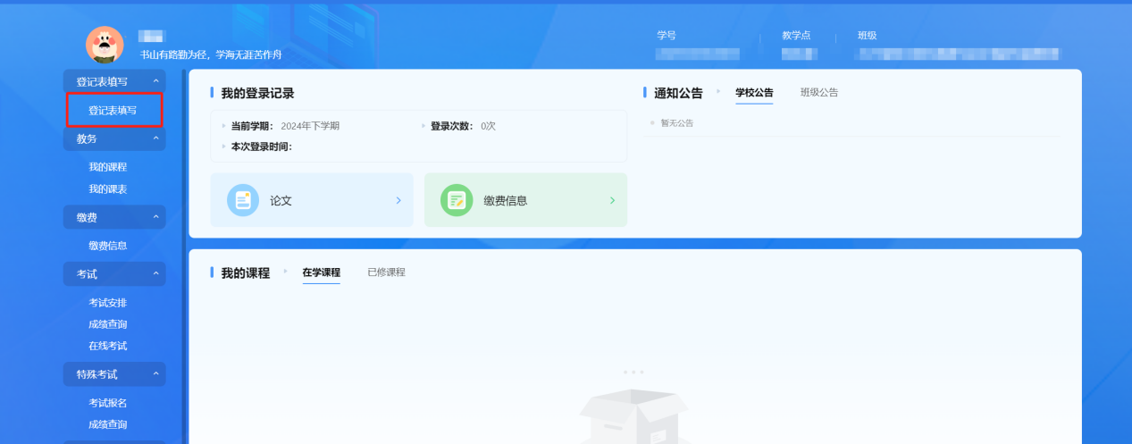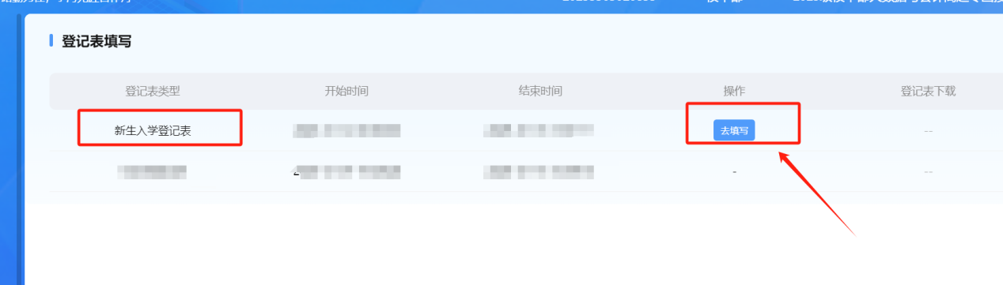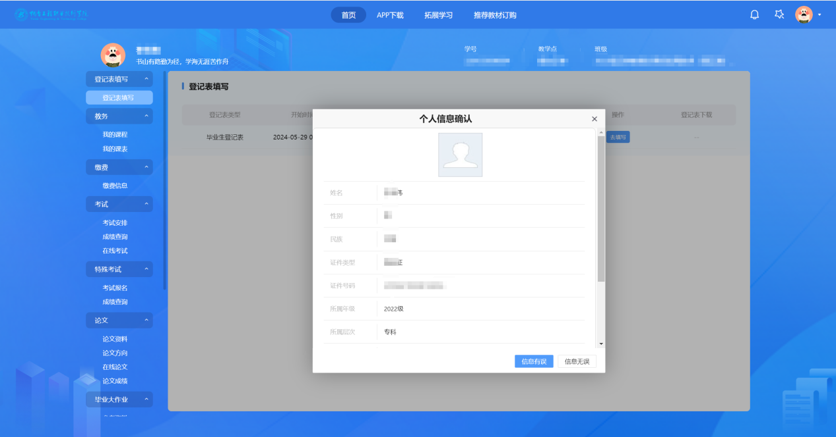
依次填写需要填写的内容，标“*”是必填项，不填写提交不了，基本信息填写好后点击下一步填写家庭成员和个人简历，点击电子签名，上传个人电子签名图片，填写好后点击下一步进行信息确认点击“确认提交”
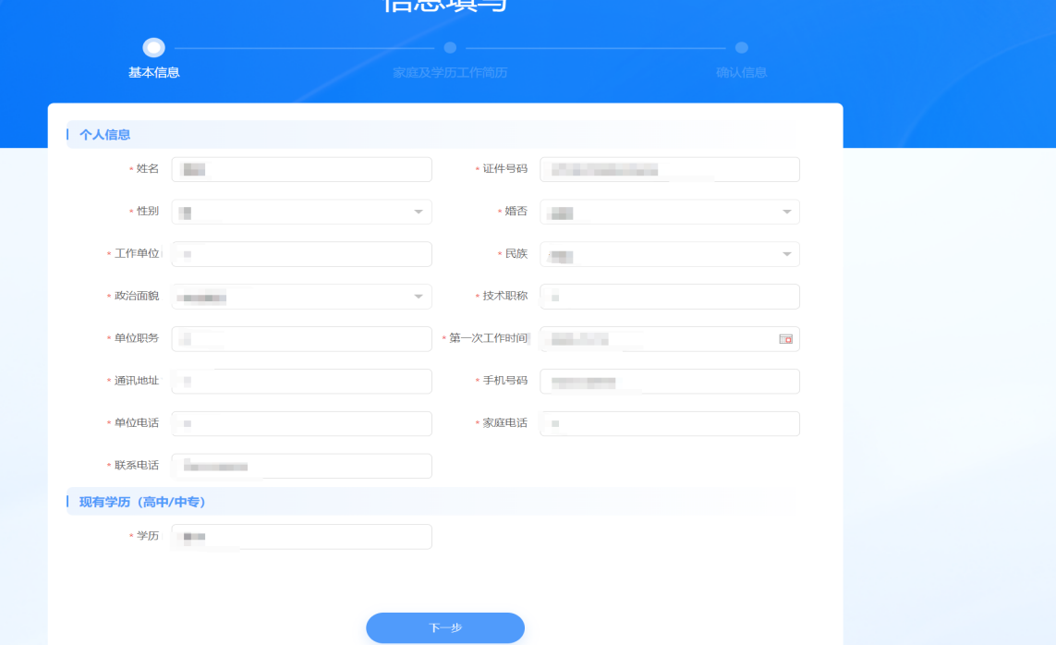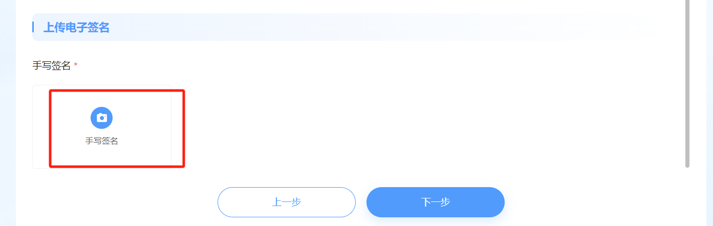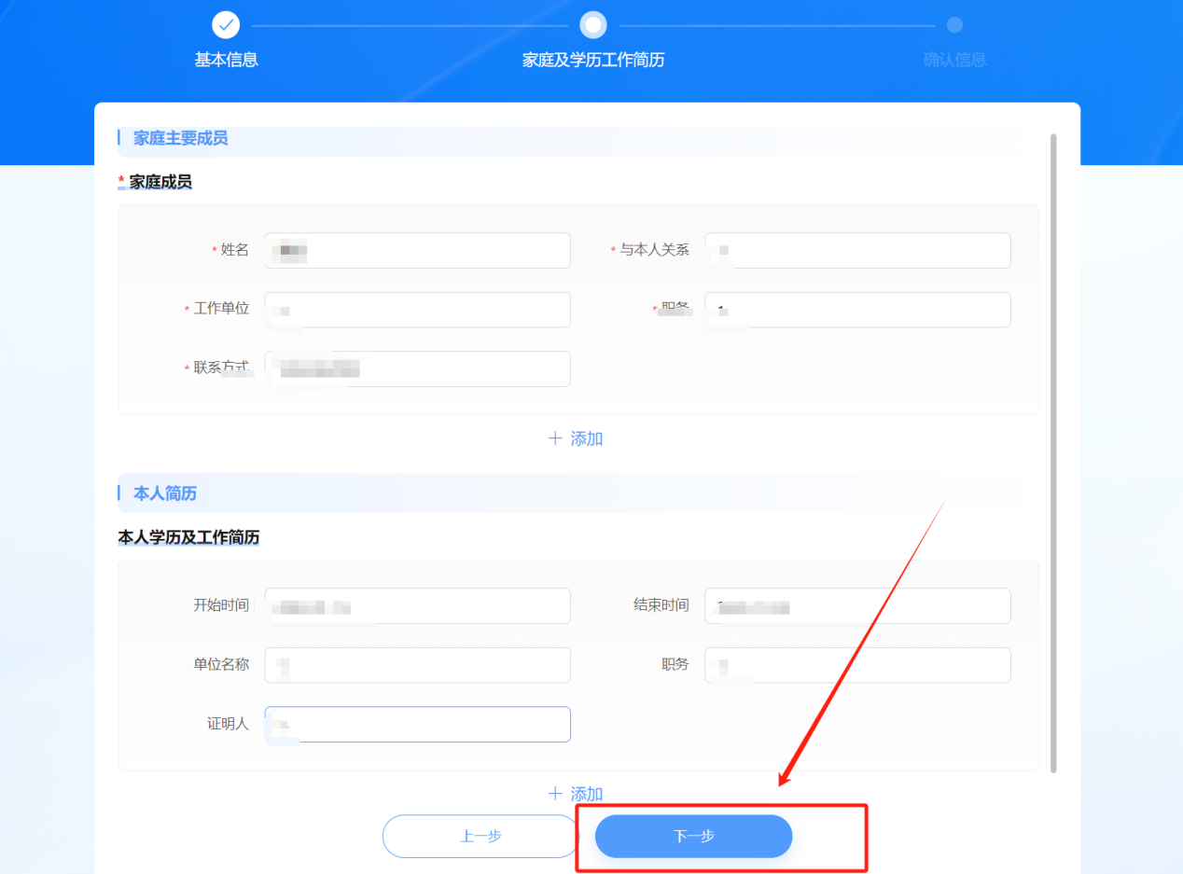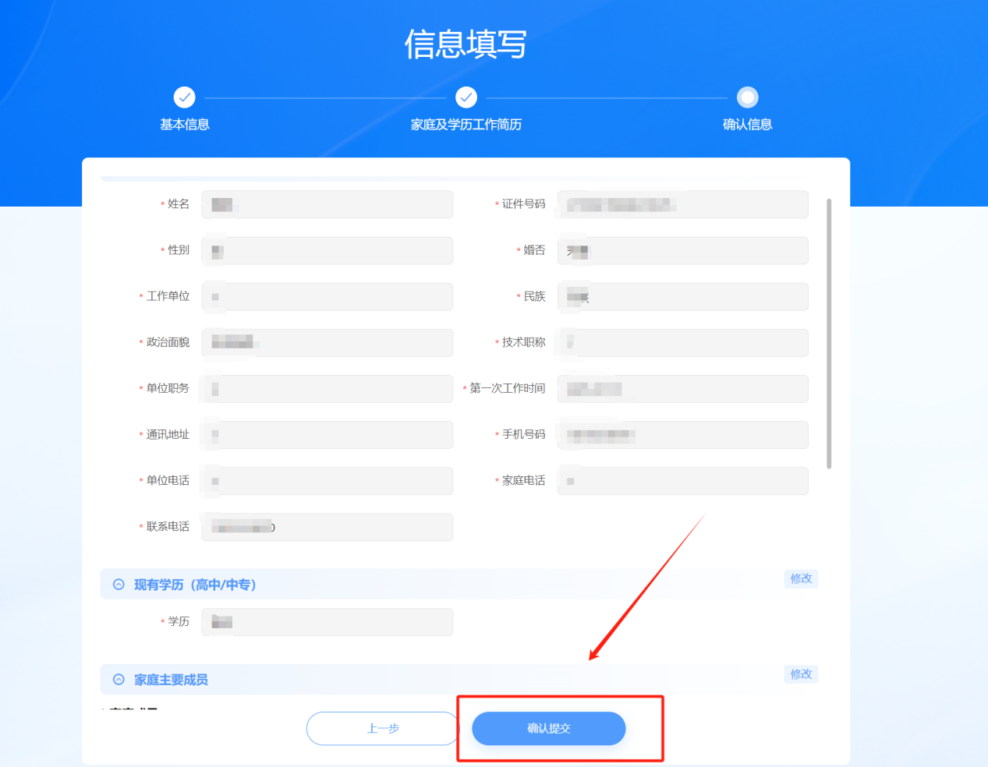
二、手机端
登录平台后点击登记表填写，点击新生入学登记表去填写，依次填写需要填写的内容，标“*”是必填项，不填写提交不了，基本信息填写好后点击下一步填写家庭成员和个人简历，点击电子签名，上传个人电子签名图片，填写好后点击下一步进行信息确认点击“确认提交”。
